Nezaměstnanost v Jihočeském kraji v červenci mírně stoupla na 3,7 %, lidé častěji využívají online registraci
České Budějovice, 8. 8. 2025

- Krajská pobočka Úřadu práce v Českých Budějovicích evidovala k 31. červenci 2025 celkem 16 369 uchazečů o zaměstnání, tedy o 580 více než v červnu.
- Podíl nezaměstnaných v Jihočeském kraji meziměsíčně ke konci července vzrostl na 3,7 %, nezaměstnanost v celé ČR mírně stoupla na 4,4 %.
- V meziročním srovnání byl podíl nezaměstnaných vyšší o 0,6 procentního bodu, tedy o 2 650 uchazečů.
- Počet volných pracovních míst se na jihu Čech meziměsíčně snížil o 401, ke konci července zveřejnily firmy téměř 5 600 nabídek.

V Jihočeském kraji podíl nezaměstnaných na obyvatelstvu ve věkové skupině 15–64 let ke konci července vzrostl na 3,7 %. Počet evidovaných se oproti červnu zvýšil o 580 osob, na konci července bylo v evidenci 16 369 uchazečů o zaměstnání. Ve srovnání se stejným obdobím minulého roku bylo evidováno o 2 650 uchazečů o zaměstnání více. Z celkového počtu uchazečů bylo 15 315 dosažitelných, tedy těch, kteří nejsou aktuálně v pracovní neschopnosti nebo se neúčastní rekvalifikace. Z pohledu meziročního porovnání pak byl podíl nezaměstnaných o 0,6procentního bodu vyšší. Jihočeský kraj se tak v letošním červenci v rámci všech 14 krajů ČR řadil mezi osm krajů s nejnižší nezaměstnaností.

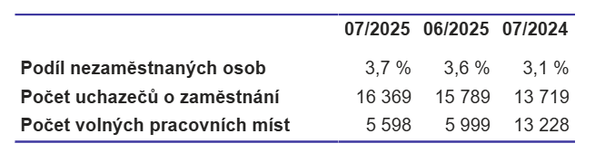
Poznámka: S ohledem na výraznou změnu systému evidence volných pracovních míst, kdy jsou neobsazená volná místa po 6 měsících automaticky vyřazována z databáze, nelze počty volných míst v roce 2025 srovnávat s dřívějšími obdobími.

„Vývoj situace na trhu práce v Jihočeském kraji se v letošním červenci v porovnání se stejnými měsíci z předchozích let významně nezměnil. Po jarním postupném snižování nezaměstnanosti, podíl nezaměstnaných vykázal v červenci očekávaný meziměsíční nárůst o 0,1 procentního bodu na hodnotu 3,7 %. V této souvislosti je potěšující, že mezi našimi klienty stále vzrůstá zájem o online evidenci prostřednictvím Klientské zóny Jenda. V červenci se v Jihočeském kraji nově zaevidovalo téměř 2 400 osob, z toho 38,2 % se registrovalo online.“ uvedl ředitel Krajské pobočky Úřadu práce v Českých Budějovicích Ivan Loukota.

Během června se na pracovištích Krajské pobočky Úřadu práce v Českých Budějovicích nově zaevidovalo 2 398 osob, z toho 38,2 % se registrovalo online. Nejvíce této možnosti využili klienti z okresu Písek, kde si 55,8 % nových uchazečů poslalo žádost o evidenci přes Klientskou zónu Jenda, která je k dispozici na webu a také v mobilní aplikaci.

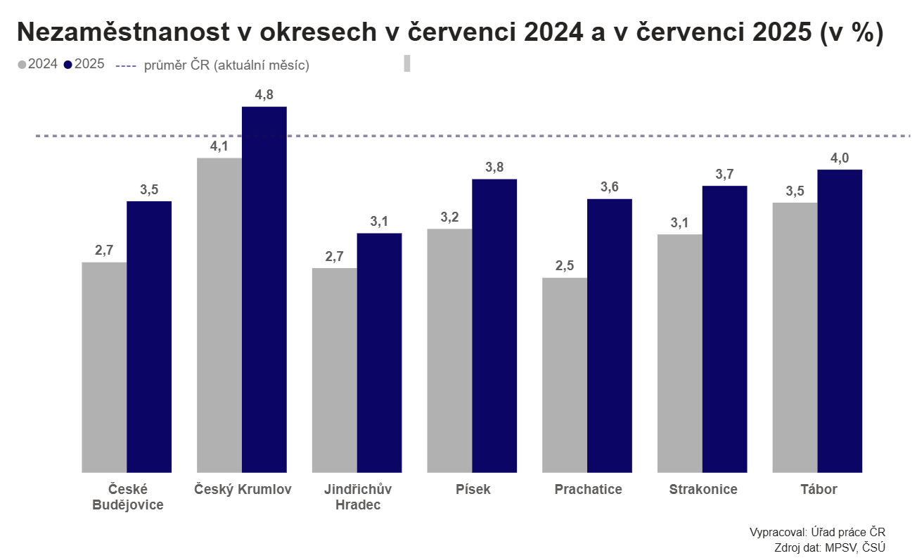
Počet nově zaevidovaných byl v červenci meziměsíčně vyšší o 451 osobu, ale meziročně nižší o 57 lidí. Z evidence Úřadu práce v Jihočeském kraji odešlo v červnu 1 819 uchazečů, tj. o 336 osob méně než v předchozím měsíci a o 17 méně než v červenci loňského roku. Z celkem ukončených evidencí 1 291 osob nastoupilo do nového zaměstnání, což představuje 71 %.
Podíl nezaměstnaných osob meziměsíčně vzrostl s výjimkou okresu Jindřichův Hradec ve všech okresech Jihočeského kraje. Nejvýznamnější nárůst zaznamenal Úřad práce ČR v okresech Prachatice, Strakonice a Tábor (shodně o 0,2procentnního bodu). Nejvyšší podíl nezaměstnaných osob v rámci kraje eviduje v okrese Český Krumlov, kde nezaměstnanost dosáhla hodnoty 4,8 %. Nejnižší podíl nezaměstnaných naopak sledujeme v okrese Jindřichův Hradec (3,1 %).

Krajská pobočka Úřadu práce v Českých Budějovicích evidovala k poslednímu červencovému dni celkem 691 absolventů škol všech stupňů vzdělání a mladistvých. Jejich počet vzrostl ve srovnání s předcházejícím měsícem o 37osob a ve srovnání se stejným měsícem minulého roku byl vyšší o 61 lidí. Na celkové nezaměstnanosti se absolventi a mladiství podíleli 4,2 %. Uchazeči o zaměstnání se zdravotním postižením (OZP) se podíleli na celkové nezaměstnanosti 14,2 %, v kraji bylo evidováno 2 330 těchto osob.

Krajská pobočka Úřadu práce v Českých Budějovicích evidovala k 31. červenci 2025 celkem 5 598 volných pracovních míst. Jejich počet byl o 401 nižší než v předchozím měsíci. Na jedno volné pracovní místo připadalo v průměru 2,9 uchazeče. Z celkového počtu nahlášených volných míst bylo 546 vhodných pro osoby se zdravotním postižením. Pro absolventy a mladistvé registroval úřad vhodných 1 256 volných pracovních míst.

„Ke konci července se snížil počet poptávaných volných míst zaměstnavateli na jihu Čech o 401 pozic, úřad práce nabízel celkem 5 598 volných pracovních míst. I nadále platí, že ze strany zaměstnavatelů je největší zájem o řidiče nákladních aut převážně v dálkové dopravě, o pracovníky v kvalifikovaných i nekvalifikovaných strojírenských profesích a dále také o sezonní profese ve stavebnictví a službách,“ doplnil Ivan Loukota, ředitel Krajské pobočky Úřadu práce v Českých Budějovicích.

Z pohledu nově nahlášených míst v červenci zaměstnavatelé nejčastěji poptávali řidiče nákladních automobilů, kuchaře a další sezónní profese, montážní dělníky, dělníky ve stavebnictví a uklízeče. Z regionálního hlediska hlásili zaměstnavatelé volná místa především v okrese České Budějovice, kde bylo nahlášeno 28,1 % z celkového počtu všech nových míst nahlášených v červenci.

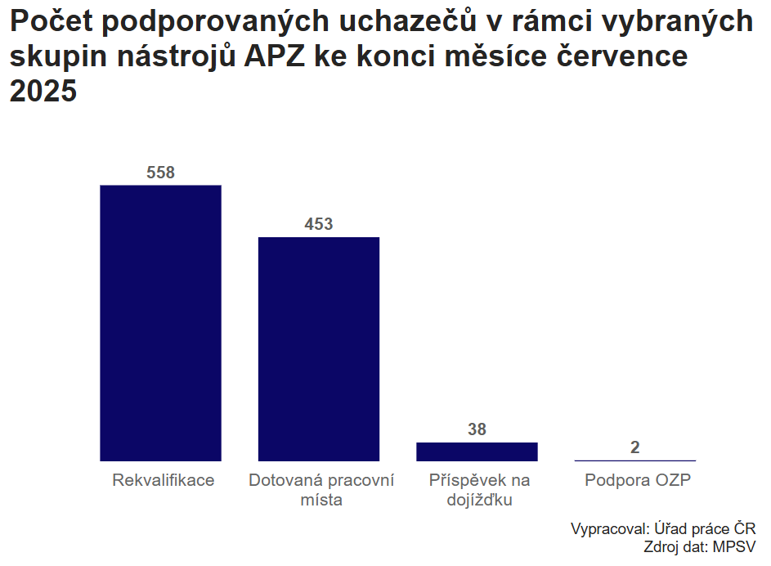
V rámci aktivní politiky zaměstnanosti (APZ) bylo od počátku roku do konce července 2025 prostřednictvím nástrojů APZ podpořil úřad práce na jihu Čech celkem 5 511 osob. Z tohoto počtu se jednalo na dotovaných pracovních místech (VPP, SÚPM) o podporu 387 osob, do rekvalifikačních kurzů bylo zařazeno celkem 5 061 osob, z toho 2 489 v rámci kurzů digitálního vzdělávání. Úřad práce ČR v Jihočeském kraji ke konci července podporoval příspěvkem na mzdové náklady na dotovaných pracovních místech celkem 453 osob, v některém probíhajícím rekvalifikačním kurzu bylo zapojeno celkem 558 osob. Zároveň byl 38 osobám poskytován příspěvek na dojížďku a pokračovala také podpora dvou osob se zdravotním postižením na pro ně zřízených pracovních místech.

Aktuální statistická data o vývoji nezaměstnanosti v ČR jsou k dispozici zde: https://data.mpsv.cz/portal. Stažení dat je možné také ve formátu csv a json nebo prostřednictvím rozhraní v Power BI. Statistiky nezaměstnanosti za srpen letošního roku vydá Úřad práce ČR v pondělí 8. září 2025.

Kontakty pro média:

Ing. Ivan Loukota PR oddělení – Ing. Kateřina Pavlíková
ředitel Krajské pobočky Úřadu práce tisková mluvčí
v Českých Budějovicích E: tiskove@uradprace.cz
E: ivan.loukota@uradprace.cz

